Выполнил: Соцков Кирилл Павлович 298 группа.

**Отчет по практической работе № 17**

**«Создание отображений фронтенда»**

**Цель работы:** реализовать необходимые формы и логику работы для фронтентда.



Рисунок 1 – Главная страница

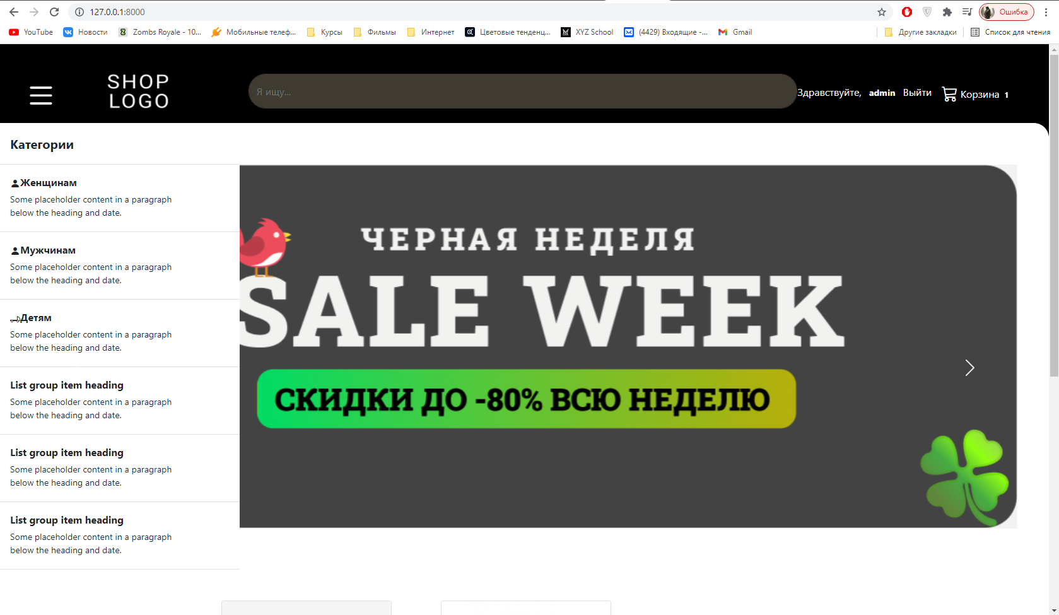

Рисунок 2 – Главная страница - категории

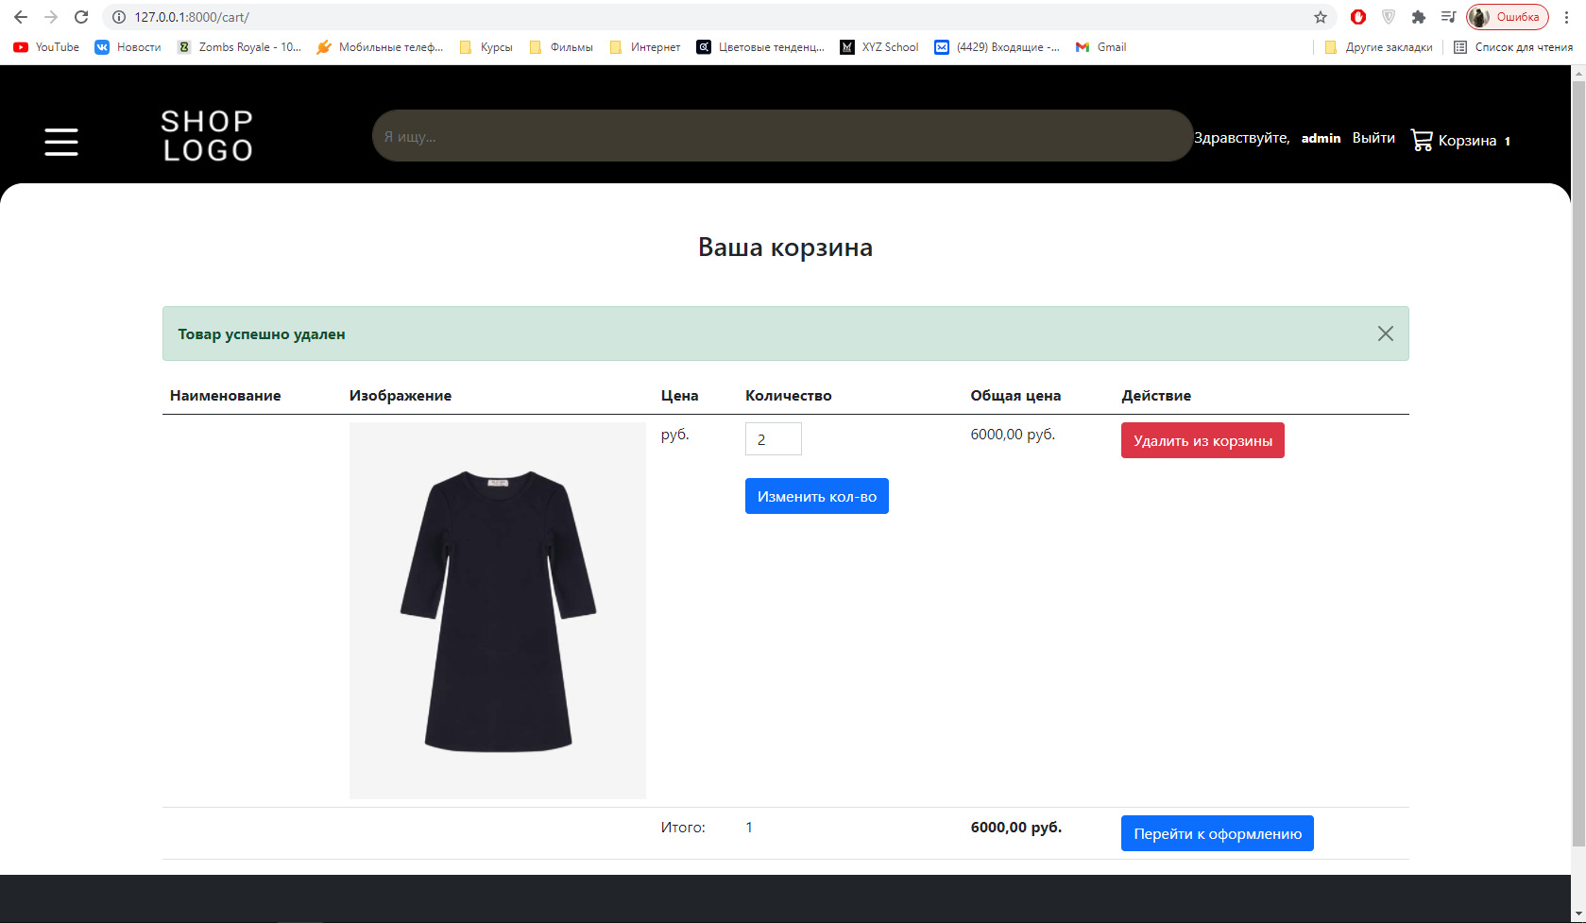

Рисунок 3 – Корзина

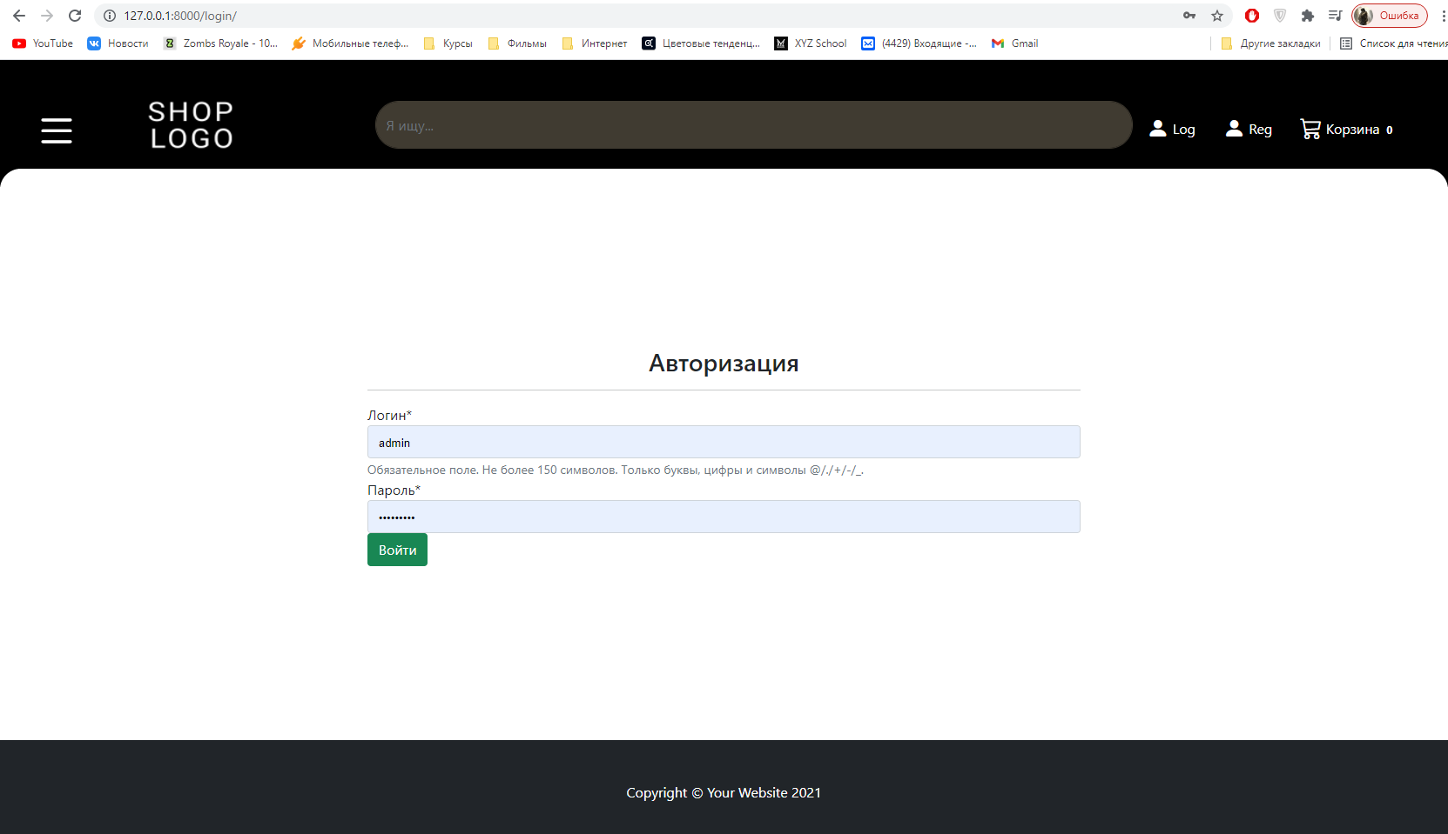

Рисунок 4 – Авторизация

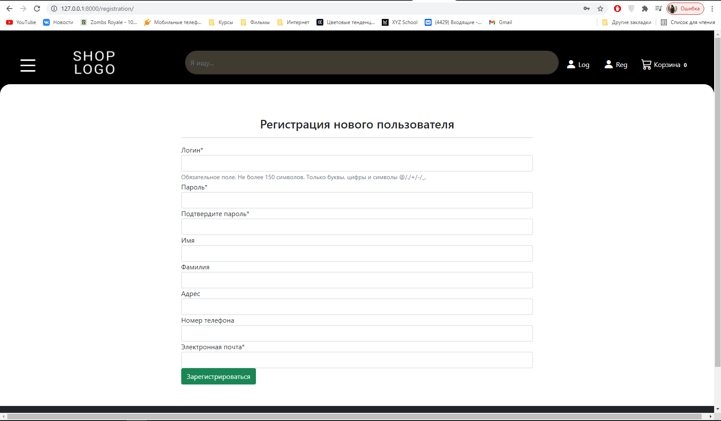

Рисунок 5 – Регистрация

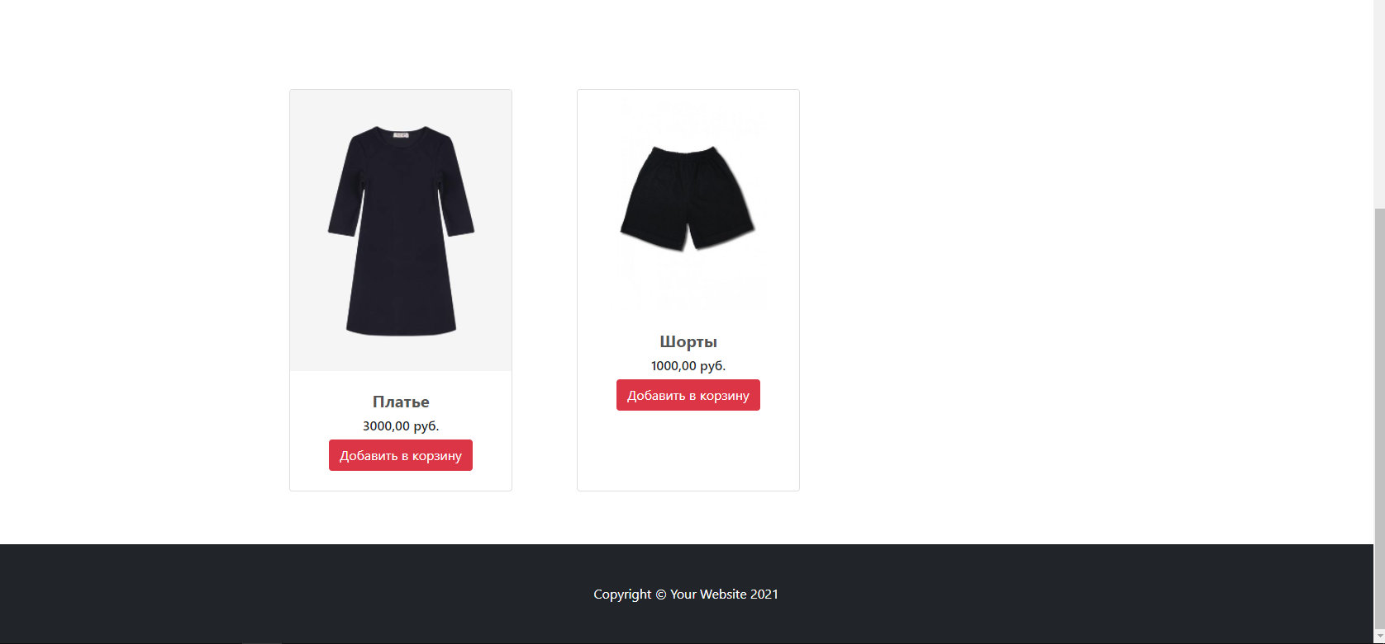

Рисунок 6 – Product

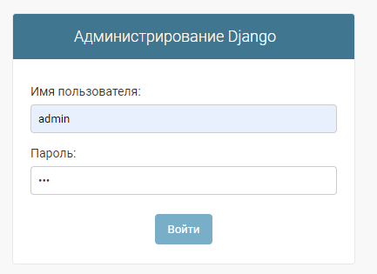

Рисунок 7 – Вход в админ панель

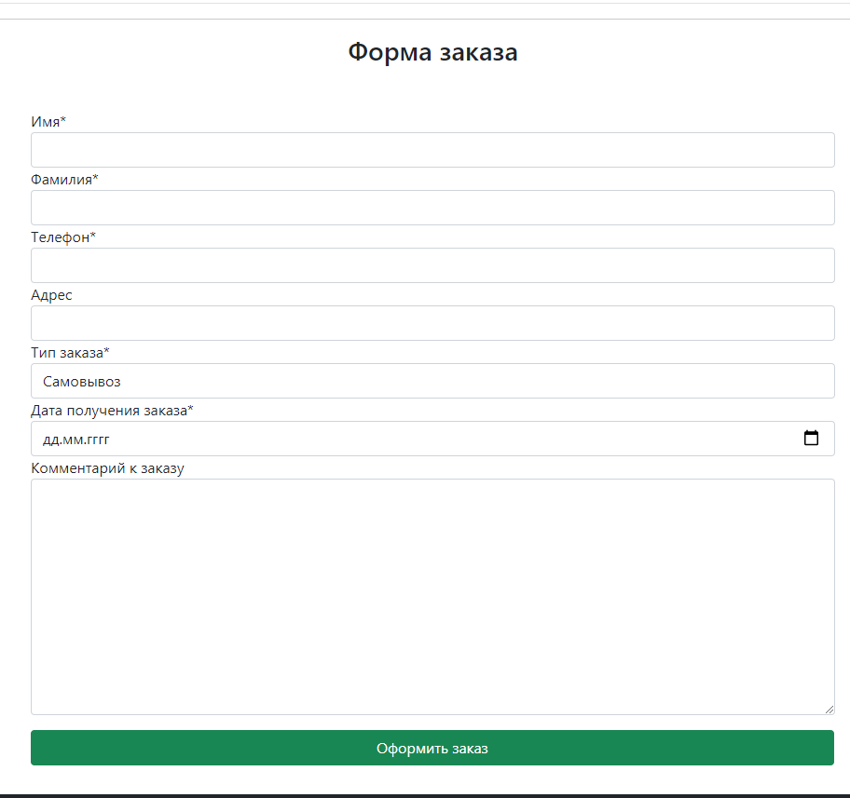

Рисунок 8 – Форма заказа

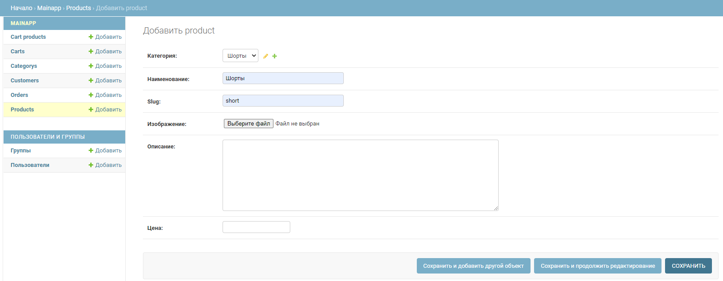

Рисунок 9 – Форма добавления product

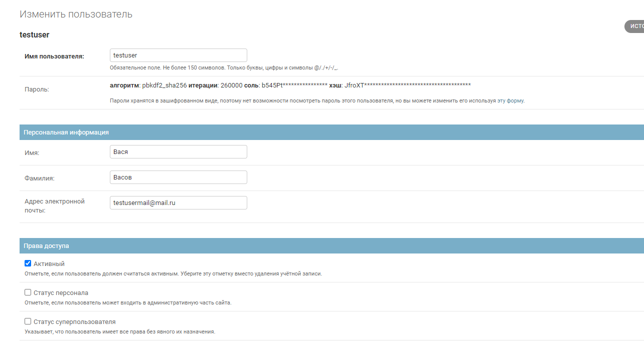

Рисунок 10 – Изменение прав доступа пользователю

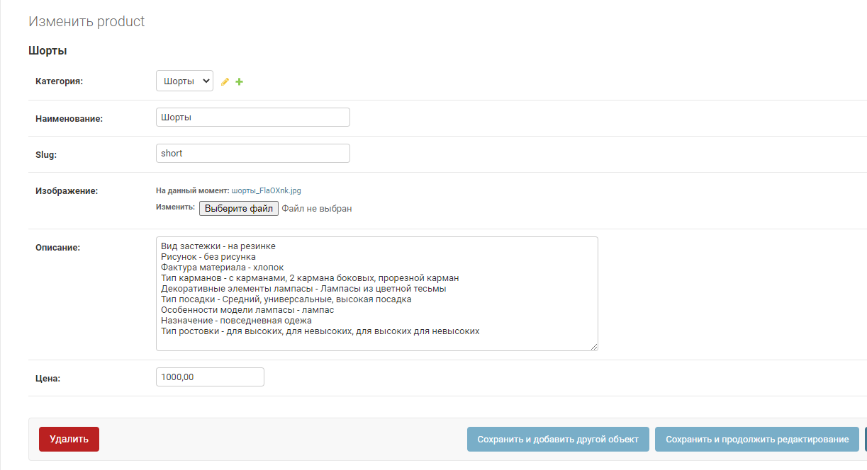

Рисунок 11– Форма редактирования product

Вывод:

В ходе работы были формализованы основные функции системы.